REQUERIMENTO nº 317/2020

Súmula: - Requer informações da Secretaria da Educação do Estado de São Paulo – Sr°Rosseli Soares da Silva, se existe estudos para aumentar a segurança dos alunos e professores dentro das escolas Estaduais do Município de Itapevi.

REQUEIRO à Mesa, após ouvido o Douto Plenário na forma regimental vigente, seja oficiado ao Excelentíssimo Sr° Roseli Soares da Silva, Secretário da Educação do Estado de São Paulo. Se existe estudos para aumentar a segurança dos alunos e professores dentro das escolas Estaduais do Município de Itapevi.
Justificativa

Senhor Presidente: -
Senhores Vereadores: -
Senhoras Vereadoras: -

Preocupado com a segurança dos estudantes e corpo docente das escolas estaduais, após principalmente os ataques ás escolas “Raul Brasil” em Suzano, e E.E Maria de Lourdes Teixeira, em Carapicuíba, faço este questionamento se o Estado de São Paulo junto a secretaria responsável tem estudos para o Programa de Segurança nas escolas. As escolas precisam ser um ambiente saudável e seguro para todos aqueles que usufruem do local. Tendo em vista diversos acontecimentos dentro das escolas relacionado a professores sendo agredidos, ameaçados e alunos adentrando com arma de fogo ou arma branca para atacar as pessoas que estão no local, solicito que a secretaria responsável nos atenda neste quesito tão importante a ser seguido. Realizando um levantamento o número de agressões a professores de São Paulo cresceu 73% em 2018 se comparando ao ano anterior, houveram 434 agressões a professores da rede estadual, contra 251 contabilizados em 2017. Na comparação com 2014, quando foram registrados 234 casos de agressões a professores da rede estadual, as ocorrências contabilizadas em 2018 representam uma alta de 83%.
Os dados são registrados desde 2014 pelo Registro de Ocorrência Escolar (ROE), o ano de 2018 foi o que mais teve agressões – o menos foi de 2015, com 188 casos.

Precisamos como representantes do povo nos unirmos para que estas situações não aconteçam em nosso município. Cabe-me informar que este pedido já foi objeto do requerimento nº 962/2019, deste vereador.

Sala das Sessões Bemvindo Moreira Nery, 22 de janeiro de 2020.

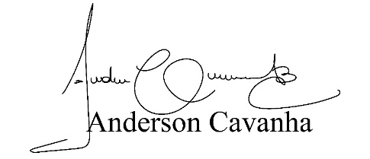
(Bruxão Cavanha – PL)
Vereador

